第三次课程设计

张涵之-191220154-计科

课程设计主要内容：音频播放器

目标：音频播放、管理音乐文件夹和歌单、索引和查找（未实现）

设计思路：基于对话框的MFC应用程序，使用MCI播放音乐

基本实现：

从文件单独或批量导入、管理和删除音乐；

用户基本控制的实现：播放，暂停/恢复，停止，音量大小，上一首/下一首；

顶部显示正在播放的歌曲，进度条能够随着音乐的播放滚动；

播放模式的切换：列表循环、随机播放、单曲循环；

歌单：“我喜欢的音乐”和“最近播放”的手动/自动添加、删除、修改。

对话框窗口设计：

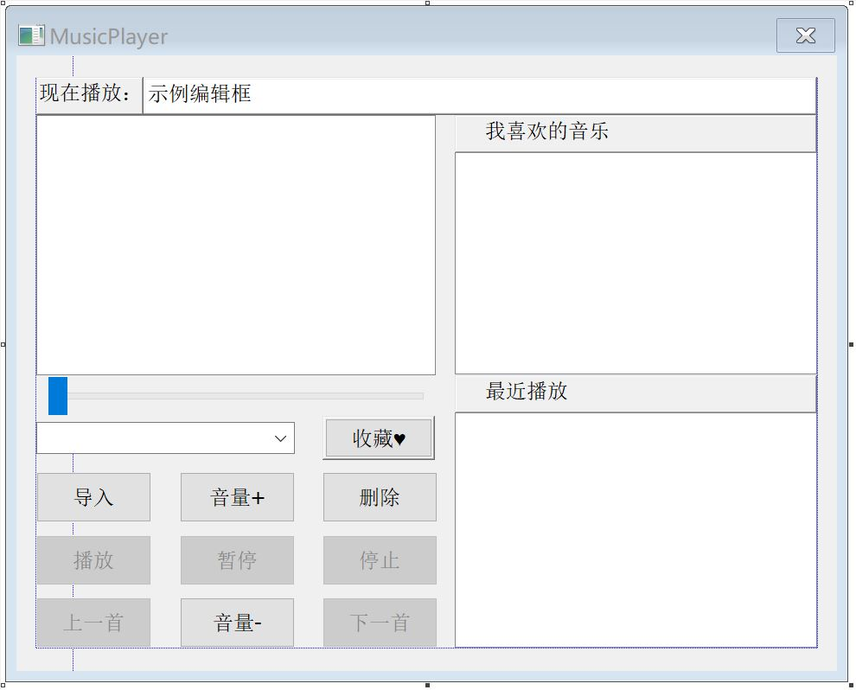

对话框元素说明：

IDC_EDIT_SONG (Edit Control)：显示正在播放的歌曲路径

IDC_MUSIC_LIST (List Box)：显示从文件导入的全部歌曲路径

IDC_FAVORITE (List Box)：显示我喜欢的音乐

IDC_RECENT (List Box)：显示最近播放的音乐

IDC_MUSIC_SLIDER (Slider Control)：正在播放的歌曲的进度条

IDC_COMBO (Combo-box Control)：选择播放模式（列表循环/随机播放/单曲循环）

IDC_LIKE (Button Control)：红心收藏歌曲（添加到我喜欢的音乐）

IDC_ADD (Button Control)：从文件夹单独或批量导入歌曲

IDC_DELETE (Button Control)：从当前列表删除选定的歌曲

IDC_PLAY (Button Control)：从头开始播放

IDC_CONTROL (Button Control)：正在播放时暂停，已经暂停时继续

IDC_STOP (Button Control)：停止播放歌曲，进度条清零

IDC_PRE / IDC_NEXT (Button Control)：跳转到上一首/下一首歌曲

IDC_UP / IDC_DOWN (Button Control)：音量增大/减小

注：播放、暂停/继续、停止、上一首/下一首只在已有音频文件被导入时可用

主要类的定义：

// MusicPlayerDlg.h: 头文件

// CMusicPlayerDlg 对话框

class CMusicPlayerDlg : public CDialogEx

{ ……

// 实现

protected:

HICON m_hIcon;

BOOL m_bPlaying; //是否正在播放歌曲

TCHAR m_szFullName[MAX_PATH]; //歌曲路径全长版

TCHAR m_szShortName[MAX_PATH]; //歌曲路径缩略版

UINT m_nTotalLen; //歌曲时长

int iPos; //播放模式

CListBox* Box; //选定的List Box引用

bool add; //是否添加到最近播放（当前列表是否最近播放）

……

public:

afx_msg void OnBnClickedPlay(); //播放选定的歌曲

afx_msg void OnBnClickedControl(); //暂停/继续

afx_msg void OnBnClickedStop(); //停止

afx_msg void OnBnClickedAdd(); //从文件导入音频

CListBox m_list_music; //导入的全部歌曲列表

afx_msg void OnBnClickedDelete(); //删除选定的歌曲

CSliderCtrl m_slider; //进度条

afx_msg void OnTimer(UINT_PTR nIDEvent); //计时器（用于进度条移动）

afx_msg void OnBnClickedPre(); //上一首

afx_msg void OnBnClickedNext(); //下一首

CEdit m_edit_song; //显示正在播放的歌曲

afx_msg void OnBnClickedUp(); //音量+

afx_msg void OnBnClickedDown(); //音量-

CComboBox m_cb; //播放模式

afx_msg void OnCbnSelchangeCombo(); //获取选定的播放模式

CListBox m_list_like; //我喜欢的音乐

CListBox m_list_recent; //最近播放

afx_msg void OnBnClickedLike(); //添加音乐到我的收藏

afx_msg void OnLbnSelchangeFavorite(); //选定我喜欢的音乐

afx_msg void OnLbnSelchangeRecent(); //选定最近播放

afx_msg void OnLbnSelchangeMusicList(); //选定导入的全部音乐

};

// MusicPlayerDlg.cpp: 实现文件

实现思路：

根据当前选定的List Box和播放模式修改类的成员变量

调用播放、停止、上/下一首等函数时根据成员变量进行操作判断

当前歌曲的路径、时长暂时存在成员变量中，便于使用

遇到的问题和解决方案：

其实本来是做坦克大战的，由于MFC学习时间较短，图形接口很不熟练

再加上临近期末，其他课程用时过多，可以用于自学研究的时间很少

眼看着ddl接近，子弹仍然动不起来，坦克有严重的闪屏现象

课堂学习了基于对话框的基本实现，较易上手，临时决定改做音乐播放器

对于如何调用系统函数实现文件导入、音乐播放和音量控制不太了解

百度了一些库函数的定义、用法和示例代码，反复调试

没搜如何获得音频文件的歌手/时长/评分等信息，索引和查找功能没来得及做

最终实现的效果：

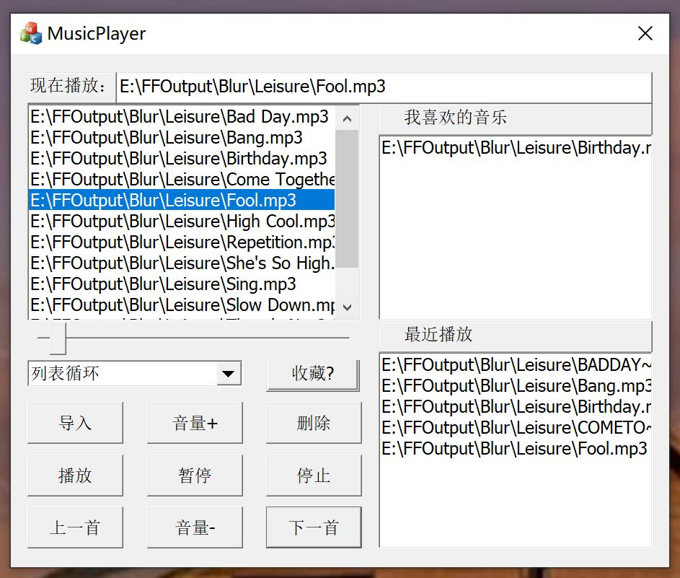

代码完成日期：2020/5/30 设计报告完成日期：2020/5/30